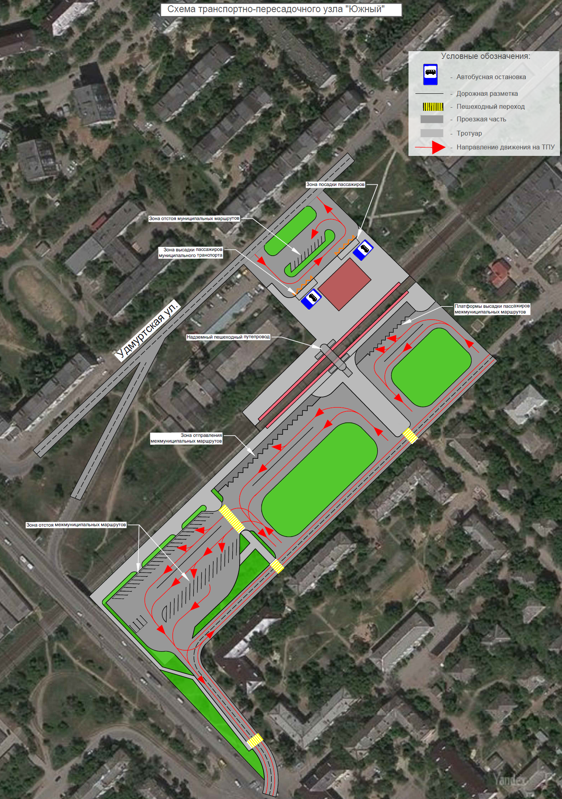
Рисунок 4.2.16. Предварительная схема организации движения
на ТПУ «Южный» и маршруты

Информационные решения

Одним из мероприятий по повышению эффективности работы общественного транспорта может стать развитие системы бесконтактной оплаты проезда. Действующая в Волгограде карта «Волна» позволяет оплатить проезд лишь у части перевозчиков, присоединившихся к данной системе:
МУП «Метроэлектротранс» г. Волгограда;
АО «ЭлектроТранспорт Плюс»;
МУП «ВПАТП № 7»;
ООО «Волгоградский автобусный парк»;
ООО «Альянс-Газ» (нерегулируемый тариф);
ООО «Меркурий – СБО» (нерегулируемый тариф).
На Волгоградскую транспортную карту записывается один из видов транспортных приложений (тарифов):
Универсальный – электронный кошелек;
Часовой Безлимитный;
Безлимитный;
Лимитный.
Безналичный способ оплаты динамично развивается в Волгограде, на текущий момент охват рынка составляет порядка 60%. Продажа и пополнение транспортной карты «Волна» осуществляются в более чем 150 пунктах реализации транспортной карты.
Также на территории Волгограда реализовано совместное платежное решение ПАО «Сбербанк» и МКП «ГЦУПП» – Банковская транспортная карта. Это универсальная банковская карта для оплаты обычных покупок и оплаты со скидкой проезда на общественном транспорте. Преимуществом такого решения также является большое количество устройств самообслуживания (банкоматов) для пополнения без комиссии транспортного приложения (более 500 устройств самообслуживания (банкоматов).
Транспортная карта «Волна», помимо основных функций, позволяет:
вести электронный учет пассажиропотока, в том числе фактический учет и адресное предоставление мер социальной поддержки;
расчет компенсаций по социальному кодексу как гражданам, так и транспортными компаниям, заключившим контракт с администрацией Волгограда;
вести прозрачный учет доходов предприятий, занятых в перевозке пассажиров;
оптимизировать бюджетные расходы и перераспределить высвободившиеся средства на обновление парка ТС, сдерживание роста тарифов для малообеспеченных категорий граждан и т.д.
Развитие платежной системы должно предусматривать:
разработку и внедрение тарифного меню с новыми тарифными предложениями;
разработку и внедрение в соответствии со стандартом транспортного обслуживания населения Волгограда единого безлимитного проездного билета на все виды транспорта (в том числе мультимодального);
расширение существующей транспортной карты на территорию Волгоградской агломерации;
подключение к системе всех перевозчиков, задействованных в пассажирских перевозках в Волгоградской агломерации;
внедрение бесконтактной системы оплаты проезда (в том числе за счет средств по развитию ИТС Волгоградской агломерации);
разработку и внедрение транспортного приложения, совмещающего сведения о движении общественного транспорта, а также возможность безналичной оплаты проезда в общественном транспорте с помощью виртуальной транспортной карты и онлайн-пополнения счета виртуальной транспортной карты со счета любого банка (в том числе за счет средств по развитию ИТС Волгоградской агломерации).

Перспективная маршрутная сеть

Перспективная маршрутная сеть формируется для достижения следующих целей:
повышение качества регулярных перевозок и эффективности транспортного обслуживания населения Волгограда;
определение основных направлений развития транспортной системы Волгограда на долгосрочную перспективу;
создание условий для повышения инвестиционной привлекательности осуществления и развития регулярных перевозок в Волгограде.
Основными задачами перспективной маршрутной сети являются:
формирование оптимальной сети маршрутов регулярных перевозок;
обеспечение доступности транспортных услуг для населения Волгограда;
совершенствование транспортной инфраструктуры и системы управления регулярными перевозками и контроля за их осуществлением;
обеспечение безопасности и эффективности транспортного обслуживания населения Волгограда.
Мероприятия по изменению маршрутной сети предусматривают:
отмену маршрутов регулярных перевозок (таблица 4.2.3) – все запланированные мероприятия уже произведены;
изменение маршрутов регулярных перевозок (таблица 4.2.4).

Таблица 4.2.3

Перечень отмененных маршрутов

№  п/п | Номер  маршрута | Наименование муниципального маршрута регулярных перевозок с указанием начального остановочного пункта и конечного остановочного пункта | Вид  регулярных перевозок | Дата прекращения регулярных перевозок по муниципальным маршрутам
1 | 2 | 3 | 4 | 5
1. | Автобус 1 | Речной вокзал (кольцевой) | по регулируе-мому тарифу | не позднее  01 января 2022 г.
2. | Автобус 8а | Пос. 62-й Армии –  ул. Феодосийская | по нерегулируе-мому тарифу | не позднее  01 января 2022 г.
3. | Автобус 5а | Родниковая Долина –  Детский Центр | по нерегулиру-емому тарифу | не позднее  01 января 2022 г.

1 | 2 | 3 | 4 | 5
4. | Автобус 6а | ОАО «Каустик» – Набережная | по регулируе-мому тарифу | не позднее  01 января 2022 г.
5. | Автобус 15 | ЖД Вокзал –  к-тр «Юбилейный» | по нерегулируе-мому тарифу | не позднее  01 января 2022 г.
6. | Автобус 20 | Пос. Нижний Тракторный –  ул. Аллея Героев | по регулируе-мому тарифу | не позднее  01 января 2022 г.
7. | Автобус 44 | Авиагородок – дачи «Кировец» | по регулируе-мому тарифу | не позднее  01 января 2022 г.
8. | Автобус 1а | ЖД Больница – Детский Центр | по регулируе-мому тарифу | не позднее  01 января 2022 г.
9. | Автобус 67к | Пос. 62-й Армии –  пл. Возрождения | по нерегулируе-мому тарифу | не позднее  01 января 2022 г.
10. | Автобус 95 | Пос. ГЭС – Тулака | по регулируе-мому тарифу | не позднее  01 мая 2022 г.
11. | Автобус 75 | Ул. Двинская – ул. Калинина | по регулируе-мому тарифу | не позднее  01 января 2022 г.
12. | Автобус 16а | Гаражно-складской комплекс 15 – пос. Татьянка-2 | по нерегулируе-мому тарифу | не позднее  01 января 2022 г.
13. | Троллейбус 2 | ЖД Вокзал «Волгоград-1» –  пл. им. Куйбышева | по регулируе-мому тарифу | не позднее  01 января 2022 г.
14. | Троллейбус 15 | Детский Центр – Больничный Комплекс (ЖД Вокзал – Больничный Комплекс) | по регулируе-мому тарифу | не позднее  01 января 2022 г.
15. | Троллейбус 12 | Спартановка – Детский Центр (ЖД Вокзал) | по регулируе-мому тарифу | не позднее  01 января 2022 г.

Таблица 4.2.4

Изменение маршрутов

№  п/п | Номер и наименование муниципального маршрута | Вид ТС | Содержание изменения
1 | 2 | 3 | 4
1. | 5а Родниковая Долина –  Детский Центр | электробус | наименование начального и конечного остановочных пунктов: «Родниковая Долина – ЖД Вокзал».  Прохождение по улицам:  ул. им. гвардии майора Степанищева,  ул. им. Джамбула Джабаева,  ул. им. маршала Василевского,  ул. им. Петровского, ул. им. Просвирова,  ул. им. Петровского, пр-кт Университетсткий,  ул. Автомобилистов, ул. Электролесовская,  ул. Рабоче-Крестьянская,  пр-кт им. В.И.Ленина, ул. Порт-Саида,  ул. Коммунистическая

1 | 2 | 3 | 4
2. | 15 ЖД Вокзал –  К/т-р «Юбилейный» | автобус | наименование начального и конечного остановочных пунктов: «Родниковая Долина – Химзавод».  Прохождение по улицам:  ул. им. гвардии майора Степанищева,  ул. им. Джамбула Джабаева,  ул. им. маршала Василевского,  ул. им. Петровского, ул. им. Просвирова,  ул. им. Петровского, пр-кт Университетсткий, ул. 64-й Армии, ул. Колосовая,  ул. Лимоновая, ул. Тополевая,  ул. им. Писемского, пер. Печатный,  ул. им. генерала Шумилова,  ул. Химзаводская
3. | 58к Капустная Балка – ТРЦ «Акварель» | автобус | наименование начального и конечного остановочных пунктов: Капустная Балка – ТРЦ «Акварель».  Прохождение по улицам:  ул. им. Алексеева, ул. Забайкальская,  ул. Гранатовая, ул. Ясеневая, ул. Тополевая, ул. Лимоновая, ул. Колосовая,  ул. 64-й Армии, ул. Санаторная,  ул. 64-й Армии, пр-кт Университетский
4. | 10с П.Верхнезаречен-ский – Ж/Д больница | автобус | наименование начального и конечного остановочных пунктов: «П.Верхнезаречен-ский – Ж/Д больница».  Прохождение по улицам:  ул. им. Александрова, ул. Путиловская,  ул. им. Дундича, ул. им. Дзержинского,  ул. им. Мещерякова, ул. им. Дегтярева,  пр-кт им. В.И.Ленина, ул. Ополченская,  ул. им. маршала Еременко,  ул. им. Менделеева, 3-я Продольная магистраль, ул. им. Землячки,  ул. Космонавтов, ул. им. Константина Симонова, б-р 30-летия Победы,  ул. Московская, ул. Качинцев, пр-кт  им. Маршала Советского Союза Г.К.Жукова, ул. им. Хорошева, ул. им. Римского-Корсакова,  ул. Ангарская, ул. им. Рокоссовского,  ул. Елецкая, ул. им. Азизбекова,  ул. им. Неждановой, ул. Автозаводская,  ул. Морфлотская, ул. Моршанская,  ул. Ужгородская, ул. им. Куприна
5. | СТ-2 «Нижний поселок ВгТЗ – Ельшанка» | трамвай | продление трассы следования по новым трамвайным путям до конечного остановочного пункта:  Нижний поселок ВгТЗ

Обеспечение приоритетных условий движения подвижного состава ПТОП

Одним из самых эффективных методов приоритетного пропуска транспортных средств городского пассажирского транспорта является выделение специальной полосы, по которой запрещено движение другим ТС. Как правило, для этого выделяют крайнюю правую полосу движения на проезжей части. Выделение крайней правой полосы таким образом одновременно запрещает остановку и стоянку автомобилей. В целях организации правых поворотов для остальных ТС следует предусматривать участки перед перекрестками для перестроения и последующих выполнений маневров с выделенной полосы.
Учитывая отсутствие большого количества личного транспорта на выделенных полосах, снижается время в пути на автобусе, в результате чего некоторая часть водителей личных ТС со временем отдаст предпочтение общественному транспорту.
Рекомендуется соблюдение следующих основных условий, при которых рекомендовано введение выделенной полосы общественного транспорта:
проезжая часть улицы в одном направлении имеет не менее трех полос для движения;
существующая интенсивность транспортного потока данного направления (приведенная к одной полосе) составляет в пиковые периоды не менее 400 ед./ч;
интенсивность движения автобусов (троллейбусов) большого класса не менее 50 ед./ч (сочлененные ТС принимают за 2 ед.).
Выделены участки УДС с тремя и более полосами для движения в одном направлении, и проанализирована возможность организации выделенных полос для движения автобусов на них.
В существующем положении выделенные полосы организованы на следующих участках:
ул. Историческая (от пересечения с ул. Домостроителей) – пр-кт им. Маршала Советского Союза Г.К.Жукова – ул. Невская (до пересечения с ул. им. Пархоменко);
пр-кт им. В.И.Ленина (от пересечения с ул. Краснознаменской до ул. им. Глазкова).
Результаты проведения транспортного моделирования показывают, что в среднем скорость движения общественного транспорта в часы пик увеличится на 42% на участках УДС с введенным приоритетным движением с 17,4 до 24,7 км/ч. При этом скорость движения индивидуального транспорта в часы пик на УДС с приоритетным движением для общественного транспорта в среднем уменьшится незначительно – на 4% и останется на уровне 22 км/ч.
Наиболее характерным участком для введения приоритетного движения для общественного транспорта является участок ул. им. Николая Отрады – пр-кт им. В.И.Ленина. На всем протяжении участка ул. им. Николая Отрады – пр-кт им. В.И.Ленина предлагается организация выделенной полосы для общественного транспорта. Для индивидуального транспорта будет использоваться по две полосы в каждую сторону. Результаты моделирования предложенного варианта показали, что:
средняя скорость движения общественного транспорта на участке ул. им. Николая Отрады – пр-кт им. В.И.Ленина в часы пик вырастет на 46%, с текущих 17,2 км/ч до 24,8 км/ч;
происходит выравнивание потока индивидуального транспорта за счет минимизации возможности перестроения по полосам, вследствие чего наблюдается незначительное снижение средней скорости транспортного потока в часы пик на 2%, с текущих 22 км/ч до 23 км/ч.
Таким образом, мероприятия по развитию приоритета движения для общественного транспорта являются эффективными. На рисунке 4.2.17 представлена карта с существующими и предлагаемыми участками для введения выделенных полос.
Также в части организации выделенных полос были рассмотрены следующие улицы: ул. Ополченская, ул. им. маршала Еременко, ул. им. Лермонтова, ул. им. Рокоссовского.
На вышеуказанных участках недостаточное количество полос движения для организации выделенной полосы движения для общественного транспорта, а также высокий уровень загрузки личным транспортом, поэтому организация выделенных полос движения на них приведет к ухудшению дорожной ситуации.

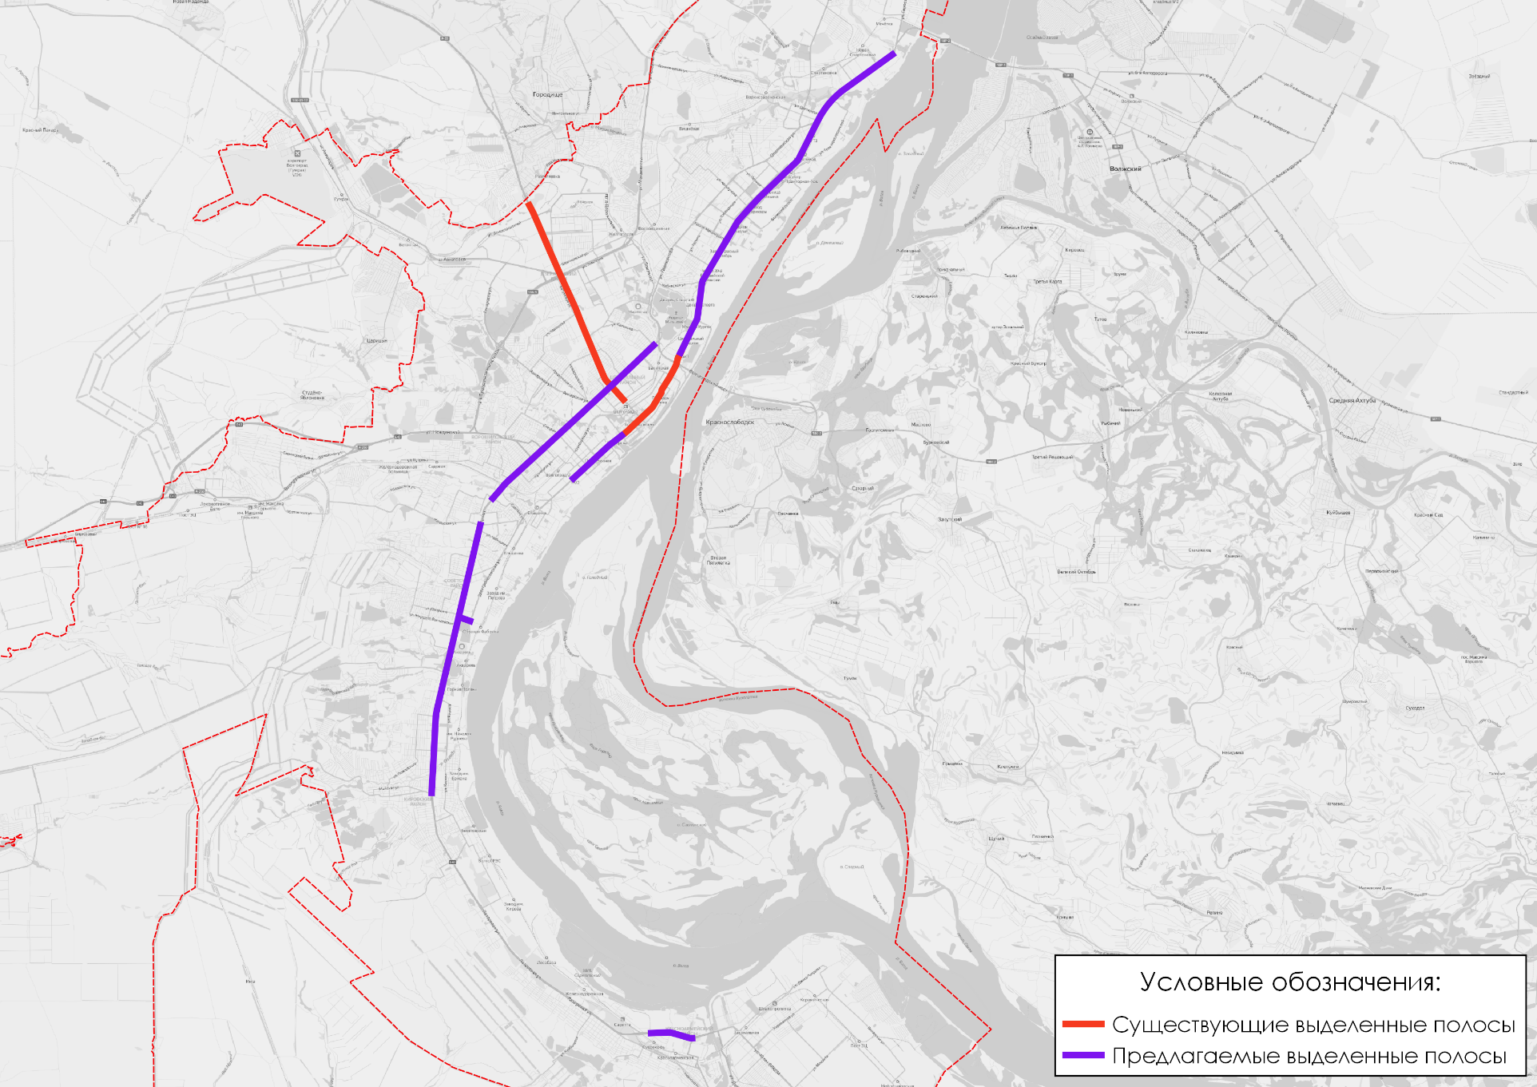
Рисунок 4.2.17. Карта с существующими и предлагаемыми участками для введения выделенных полос

На территории Волгограда расположено 1236 остановочных пунктов:
Центральный район – 75 единиц;
Ворошиловский район – 120 единиц;
Дзержинский район – 222 единицы;
Кировский район – 128 единиц;
Красноармейский район – 220 единиц;
Краснооктябрьский район – 162 единицы;
Советский район – 191 единица;
Тракторозаводский район – 118 единиц.
В том числе по видам транспорта:
остановочные пункты скоростного трамвая – 28 единиц и 6 подземных станций;
остановочные пункты трамвая – 166 единиц;
остановочные пункты троллейбуса (совмещенные с автобусными) – 162 единицы;
остановочные пункты автобусов – 1025 единиц.
В 2018–2020 годах проведена реконструкция 154 остановочных пунктов и 82 остановочных пунктов с информационным табло (всего 236 единиц). В среднем в год реконструируется 50 остановочных пунктов. Целесообразно продолжить реконструкцию остановочных пунктов в перспективе аналогичными темпами и в краткосрочной перспективе завершить реконструкцию остановочных пунктов на основных магистралях Волгограда.
Для остановочных пунктов проведен анализ транспортной доступности (рисунки 4.2.18, 4.2.19).
Доступность остановочных пунктов составляет:
территориальная доступность остановочных пунктов для индивидуальных жилых домов – 89,54% (7687 домов находятся вне зоны нормированной пешеходной доступности);
территориальная доступность остановочных пунктов для многоквартирной жилой застройки – 99,89% (32 дома находятся вне зоны нормированной пешеходной доступности).
Показатель транспортной доступности остановочных пунктов Волгограда является высоким, особенно для многоквартирной жилой застройки.
В краткосрочной перспективе необходимо предусмотреть реконструкцию остановочных пунктов для новой маршрутной сети троллейбусов и трамваев.
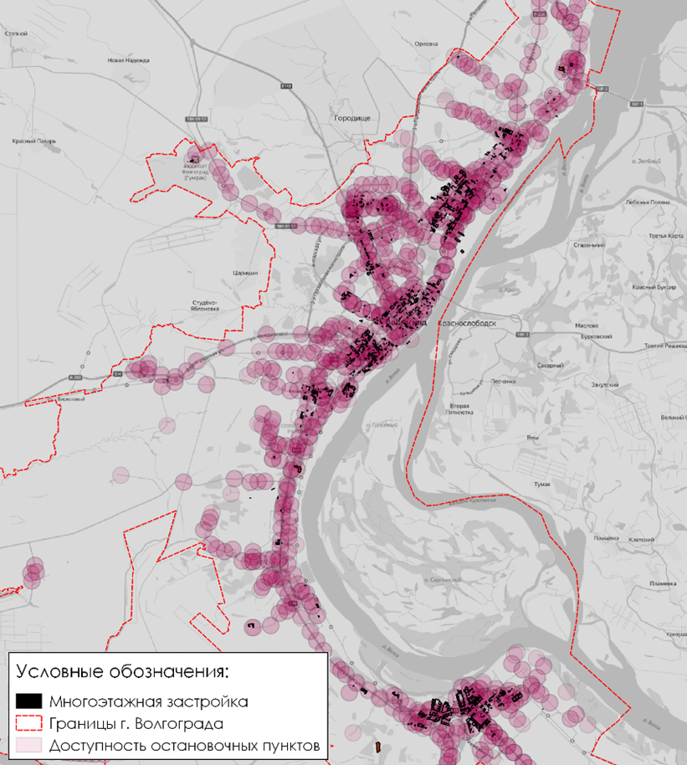
Рисунок 4.2.18. Доступность остановочных пунктов для многоквартирной
жилой застройки
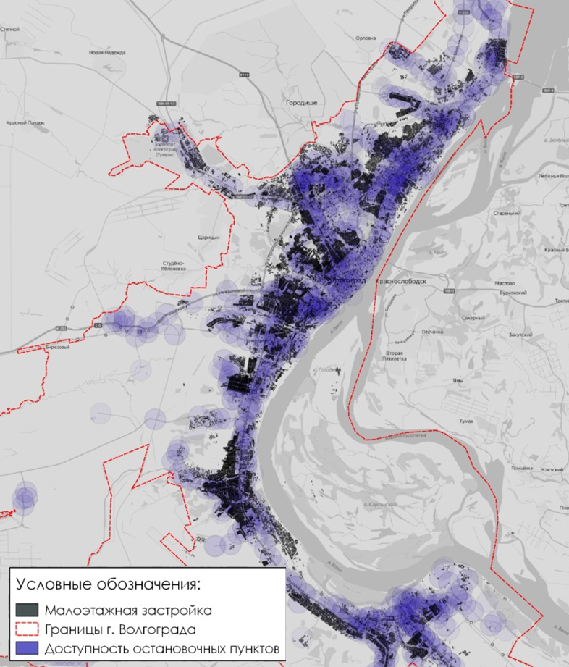
Рисунок 4.2.19. Доступность остановочных пунктов для индивидуальной
жилой застройки

Мероприятия по развитию транспорта общего пользования, созданию ТПУ представлены в таблице 4.2.5.

Таблица 4.2.5

Мероприятия по развитию транспорта общего пользования на краткосрочный период, тыс. руб.

№ п/п | Наименование мероприятия | Источник финансирования | Всего,  тыс. руб. | 2023 год | 2024 год | 2025 год | Характе-ристики объекта
1 | 2 | 3 | 4 | 5 | 6 | 7 | 8
1. | Реконструкция объекта «Линия скоростного трамвая г. Волгограда в границах улицы Землянского – площадь Дзержинского с продлением трамвайной линии до улицы Михайлова» | всего, в том числе: | 2520025,99049 | 776625,58328 | 1743400,40721 | 0,00000 | 19,8 км
1. |  | бюджет Волгограда | 3520,99049 | 253,38328 | 3267,60721 |  | 19,8 км
1. |  | областной бюджет | 2515661,00000 | 775528,20000 | 1740132,80000 |  | 19,8 км
1. |  | федеральный бюджет | 0,00000 |  |  |  | 19,8 км
1. |  | внебюджетные источники | 844,00000 | 844,00000 |  |  | 19,8 км
2. | Реконструкция объекта «Линия трамвая  г. Волгограда в границах улица Римского-Корсакова – 10-й Дивизии НКВД (маршрут  № 2)» | всего, в том числе: | 328812,61311 | 0,00000 | 83610,00000 | 245202,61311 | 7 км
2. |  | бюджет Волгограда | 82,61311 |  |  | 82,61311 | 7 км
2. |  | областной бюджет | 246199,50000 |  | 83610,00000 | 162589,50000 | 7 км
2. |  | федеральный бюджет | 0,00000 |  |  |  | 7 км
2. |  | внебюджетные источники | 82530,50000 |  |  | 82530,50000 | 7 км
3. | Реконструкция объекта «Линия трамвая  г. Волгограда в границах улица Верхоян-  ская – проспект Ленина (маршрут № 13)» | всего, в том числе: | 63000,00000 | 0,00000 | 0,00000 | 63000,00000 | 7,2 км
3. |  | бюджет Волгограда | 0,00000 |  |  |  | 7,2 км
3. |  | областной бюджет | 51653,40000 |  |  | 51653,40000 | 7,2 км
3. |  | федеральный бюджет | 0,00000 |  |  |  | 7,2 км
3. |  | внебюджетные источники | 11346,60000 |  |  | 11346,60000 | 7,2 км
4. | Реконструкция подземных станций  (замена 4 эскалаторов) | всего, в том числе: | 208000,00000 | 153000,00000 | 55000,00000 | 0,00000 | 4 ед.
4. | Реконструкция подземных станций  (замена 4 эскалаторов) | бюджет Волгограда | 0,00000 |  |  |  | 4 ед.
4. | Реконструкция подземных станций  (замена 4 эскалаторов) | областной бюджет | 82560,00000 | 27560,00000 | 55000,00000 | 0,00000 | 4 ед.
4. | Реконструкция подземных станций  (замена 4 эскалаторов) | федеральный бюджет | 125440,00000 | 125440,00000 | 0,00000 | 0,00000 | 4 ед.
4. | Реконструкция подземных станций  (замена 4 эскалаторов) | внебюджетные источники | 0,00000 |  |  |  | 4 ед.
5. | Реконструкция тяговых подстанций (для СТ не менее 4 ед. – ТП-12, ТП-13, ТП-2, ТП-4; для трамваев – не менее 6 ед. ТП-20, ТП-14, ТП-5, ТП-7, ТП-6, ТП-11) | всего, в том числе: | 806453,00000 | 166400,00000 | 516084,90000 | 123968,10000 | 10 ед.
5. |  | бюджет Волгограда | 0,00000 |  |  |  | 10 ед.
5. |  | областной бюджет | 559857,60000 | 43772,70000 | 516084,90000 |  | 10 ед.
5. |  | федеральный бюджет | 122627,30000 | 122627,30000 |  |  | 10 ед.
5. |  | внебюджетные источники | 123968,10000 |  |  | 123968,10000 | 10 ед.

1 | 2 | 3 | 4 | 5 | 6 | 7 | 8
6. | Реконструкция объекта «Депо № 3» | всего, в том числе: | 367306,51000 | 10000,00000 | 190087,50000 | 167219,01000 | 1 ед.
6. | Реконструкция объекта «Депо № 3» | бюджет Волгограда | 0,00000 |  |  |  | 1 ед.
6. | Реконструкция объекта «Депо № 3» | областной бюджет | 31965,41000 | 10000,00000 | 20314,80000 | 1650,61000 | 1 ед.
6. | Реконструкция объекта «Депо № 3» | федеральный бюджет | 80880,00000 |  |  | 80880,00000 | 1 ед.
6. | Реконструкция объекта «Депо № 3» | внебюджетные источники | 254461,10000 |  | 169772,70000 | 84688,40000 | 1 ед.
7. | Приобретение подвижного состава не менее 12 ед. 3-секционных трамваев | всего, в том числе: | 2047680,00000 | 0,00000 | 2047680,00000 | 0,00000 | 12 ед.
7. |  | бюджет Волгограда | 0,00000 |  |  |  | 12 ед.
7. |  | областной бюджет | 89736,70000 |  | 89736,70000 |  | 12 ед.
7. |  | федеральный бюджет | 0,00000 |  |  |  | 12 ед.
7. |  | внебюджетные источники | 1957943,30000 |  | 1957943,30000 |  | 12 ед.
8. | Приобретение подвижного состава не менее 50 ед. 1-секционных трамваев | всего, в том числе: | 3783988,76937 | 59433,66196 | 3610740,55005 | 113814,55736 | 50 ед.
8. |  | бюджет Волгограда | 3988,76937 | 900,86196 | 2873,35005 | 214,55736 | 50 ед.
8. |  | областной бюджет | 324779,79200 |  | 324779,79200 |  | 50 ед.
8. |  | федеральный бюджет | 3199052,80800 |  | 3199052,80800 |  | 50 ед.
8. |  | внебюджетные источники | 256167,40000 | 58532,80000 | 84034,60000 | 113600,00000 | 50 ед.
9. | Приобретение троллейбусов | всего, в том числе: | 1803200,00000 | 1803200,00000 | 0,00000 | 0,00000 | 112 ед.
9. | Приобретение троллейбусов | бюджет Волгограда | 0,00000 |  |  |  | 112 ед.
9. | Приобретение троллейбусов | областной бюджет | 1803200,00000 | 1803200,00000 |  |  | 112 ед.
9. | Приобретение троллейбусов | федеральный бюджет | 0,00000 |  |  |  | 112 ед.
9. | Приобретение троллейбусов | внебюджетные источники | 0,00000 |  |  |  | 112 ед.
10. | Приобретение автобусов | всего, в том числе: | 641544,20000 | 641544,20000 | 0,00000 | 0,00000 | 60 ед.
10. | Приобретение автобусов | бюджет Волгограда | 0,00000 |  |  |  | 60 ед.
10. | Приобретение автобусов | областной бюджет | 641544,20000 | 641544,20000 |  |  | 60 ед.
10. | Приобретение автобусов | федеральный бюджет | 0,00000 |  |  |  | 60 ед.
10. | Приобретение автобусов | внебюджетные источники | 0,00000 |  |  |  | 60 ед.
11. | Приобретение нового подвижного состава: автобусы большого класса (по программе БКД) | всего, в том числе: | 723180,00000 | 0,00000 | 362020,00000 | 361160,00000 | 136 ед.
11. |  | бюджет Волгограда | 0,00000 |  |  |  | 136 ед.
11. |  | областной бюджет | 0,00000 |  |  |  | 136 ед.
11. |  | федеральный бюджет | 0,00000 |  |  |  | 136 ед.
11. |  | внебюджетные источники | 723180,00000 |  | 362020,00000 | 361160,00000 | 136 ед.
12. | Приобретение электробусов | всего, в том числе: | 960960,96096 | 960960,96096 | 0,00000 | 0,00000 | 20 ед.
12. | Приобретение электробусов | бюджет Волгограда | 960,96096 | 960,96096 |  |  | 20 ед.
12. | Приобретение электробусов | областной бюджет | 19200,00000 | 19200,00000 |  |  | 20 ед.
12. | Приобретение электробусов | федеральный бюджет | 940800,00000 | 940800,00000 |  |  | 20 ед.
12. | Приобретение электробусов | внебюджетные источники | 0,00000 |  |  |  | 20 ед.

1 | 2 | 3 | 4 | 5 | 6 | 7 | 8
13. | Приобретение зарядных станций | всего, в том числе: | 90090,09009 | 90090,09009 | 0,00000 | 0,00000 | 4 ед.
13. | Приобретение зарядных станций | бюджет Волгограда | 90,09009 | 90,09009 |  |  | 4 ед.
13. | Приобретение зарядных станций | областной бюджет | 1800,00000 | 1800,00000 |  |  | 4 ед.
13. | Приобретение зарядных станций | федеральный бюджет | 88200,00000 | 88200,00000 |  |  | 4 ед.
13. | Приобретение зарядных станций | внебюджетные источники | 0,00000 |  |  |  | 4 ед.
14. | Разработка проекта создания унифици-рованной тарифно-билетной системы  на территории Волгоградской агломерации | всего, в том числе: | 0,00000 | 0,00000 | 0,00000 | 0,00000
14. |  | бюджет Волгограда | 0,00000
14. |  | областной бюджет | 0,00000
14. |  | федеральный бюджет | 0,00000
14. |  | внебюджетные источники | 0,00000
15. | Повышение доли безналичной оплаты  до 90% | всего, в том числе: | 0,00000 | 0,00000 | 0,00000 | 0,00000 | 90%
15. | Повышение доли безналичной оплаты  до 90% | бюджет Волгограда | 0,00000 |  |  |  | 90%
15. | Повышение доли безналичной оплаты  до 90% | областной бюджет | 0,00000 |  |  |  | 90%
15. | Повышение доли безналичной оплаты  до 90% | федеральный бюджет | 0,00000 |  |  |  | 90%
15. | Повышение доли безналичной оплаты  до 90% | внебюджетные источники | 0,00000 |  |  |  | 90%
16. | Создание единой системы контроля и управления системой общественного транспорта Волгоградской агломерации | всего, в том числе: | 0,00000 | 0,00000 | 0,00000 | 0,00000
16. |  | бюджет Волгограда | 0,00000
16. |  | областной бюджет | 0,00000
16. |  | федеральный бюджет | 0,00000
16. |  | внебюджетные источники | 0,00000
17. | Строительство ТПУ «Северный» в районе пересечения ул. Тракторостроителей и  ул. Михайлова | всего, в том числе: | 74000,00000 | 0,00000 | 24000,00000 | 50000,00000 | 1 ед.
17. |  | бюджет Волгограда | 0,00000 |  |  |  | 1 ед.
17. |  | областной бюджет | 74000,00000 |  | 24000,00000 | 50000,00000 | 1 ед.
17. |  | федеральный бюджет | 0,00000 |  |  |  | 1 ед.
17. |  | внебюджетные источники | 0,00000 |  |  |  | 1 ед.
18. | Строительство ТПУ «Мамаев Курган» | всего, в том числе: | 120000,00000 | 0,00000 | 36000,00000 | 84000,00000 | 1 ед.
18. | Строительство ТПУ «Мамаев Курган» | бюджет Волгограда | 0,00000 |  |  |  | 1 ед.
18. | Строительство ТПУ «Мамаев Курган» | областной бюджет | 120000,00000 |  | 36000,00000 | 84000,00000 | 1 ед.
18. | Строительство ТПУ «Мамаев Курган» | федеральный бюджет | 0,00000 |  |  |  | 1 ед.
18. | Строительство ТПУ «Мамаев Курган» | внебюджетные источники | 0,00000 |  |  |  | 1 ед.
Итого по развитию общественного транспорта |  | всего, в том числе: | 15012719,92734 | 4661254,49629 | 8668623,35726 | 1208364,28047
 |  | бюджет Волгограда | 8643,42402 | 2205,29629 | 6140,95726 | 297,17047
 |  | областной бюджет | 7036635,39532 | 3322605,10000 | 2889658,99200 | 349893,51000
 |  | федеральный бюджет | 4557000,10800 | 1277067,30000 | 3199052,80800 | 80880,00000
 |  | внебюджетные источники | 3410441,00000 | 59376,80000 | 2573770,60000 | 777293,60000

